Дикие животные (6-7 лет)

- Обогащайте представления ребенка о диких животных и их детенышах.

Понаблюдайте в зоопарке за белкой, зайцем, лисой, волком, медведем, лосем. Рассмотрите фотографии, иллюстрации с их изображением. Обратите внимание ребенка на величину, строение туловища, окраску меха диких животных.

Побеседуйте с ребенком об особенностях обитания диких животных, помогите запомнить названия их жилищ: нора, дупло, берлога, логово.

- Учите ребенка находить общие признаки и признаки отличия у диких животных:
- Аппликация «Лось в лесу». Помогите ребенку выполнить объемную аппликацию лося (или другого животного).

Для этого на кусочке драпа по трафарету обведите контур животного. Помогите ребенку вырезать силуэт лося, приклеить его на картон контрастного цвета. Глаза можно сделать из бисера или крашеной крупы.

Предложите дополнить картинку засушенными листьями, ветками.
- «Отгадай загадку». Предложите ребенку отгадать загадку.

Где живёт он?

В самой чаще.
Самой-самой настоящей.
Там гуляет, там и спит
Там детей своих растит.
Любит груши, любит мёд
Сладкоежкою слывёт.
Но всего сильнее он
Любит долгий крепкий сон:
Ляжет осенью, а встанет

Лишь когда весна настанет…
(Медведь)

Выучите с ребенком загадку наизусть.

- Рисование «Животные в лесу». Предложите ребенку рассмотреть картинку, назвать всех животных, изображенных на ней, сосчитать их. Попросите ребенка рассказать, кто из животных расположен справа, слева, между … и т.п.

Предложите раскрасить животных так, что бы медведь был впереди всех, а лось за волком, а затем дорисовать лесную полянку.

- Игра «Запомни и нарисуй». Предложите ребёнку рассмотреть рисунок в течение 10-15сек., затем закройте рисунок листком бумаги и попросите рядом нарисовать то, что запомнил. Если ребёнок допустил ошибки, поиграйте с ним ещё раз.



- Упражнение «Продолжи ряд». Предложите ребенку дорисовать точки и фигуры в рядах по образцу.

К заданию 3,5
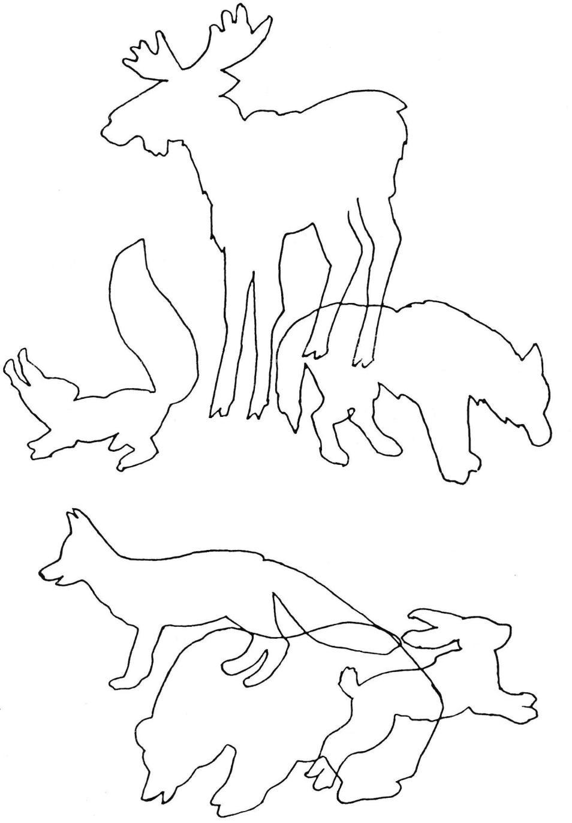

К заданию 7



